

БЮЛЛЕТЕНЬ

органов местного самоуправления

Кыштовского района

Новосибирской области

№ 182

29.04.2025г

Извещение
о проведении открытого электронного аукциона на право
заключения договора аренды земельного участка

Администрация Кыштовского муниципального района Новосибирской области на основании распоряжения администрации Кыштовского района Новосибирской области от 29.04.2025 № 178-р «О проведении аукциона на право заключения договора аренды земельного участка с кадастровым номером: 54:16:170101:778» извещает о проведении открытого электронного аукциона на право заключения договора аренды земельного участка с кадастровым номером: 54:16:170101:778, государственная собственность на которые не разграничена.
Форма проведения торгов Электронный аукцион, открытый по составу участников и по форме подачи предложений о цене.
Организатор торгов Электронная торговая площадка
ООО «РТС-тендер» (www.i.rts-tender.ru)
адрес электронной почты: isupport@rts-tender.ru
тел.: 8(499)653-55-00. 8-800-77-55-800
Место, дата, время проведения аукциона Электронный аукцион состоится: 05 июня 2025 года с 10 часов 00 минут по местному времени на электронной площадке ООО “РТС-тендер»
Подведение итогов аукциона: 05 июня 2025 года с 10 часов 00 минут до последнего предложения участников.
Порядок проведения электронного аукциона и определение победителя:
Аукцион в электронной форме проводится путём повышения участниками аукциона начальной цены предмета аукциона на величину, равную «шагу аукциона». Процедура подачи предложений о цене проводится в день и во время, указанные в извещении о проведении аукциона. Предложение о цене подписывается электронной подписью участника аукциона. Порядок и срок подачи предложений о цене определяются оператором электронной площадки.
Победителем аукциона признается участник аукциона, предложивший наибольшую цену за земельный участок или наибольший размер ежегодной арендной платы за земельный участок.
В случае, если в аукционе участвовал только один участник или при проведении аукциона не присутствовал ни один из участников аукциона, либо в случае, если после троекратного объявления предложения о начальной цене предмета аукциона не поступило ни одного предложения о цене предмета аукциона, которое предусматривало бы более высокую цену предмета аукциона, аукцион признается несостоявшимся.
В случае, если по окончании срока подачи заявок на участие в аукционе подана только одна заявка на участие в аукционе или не подано ни одной заявки на участие в аукционе, аукцион признается несостоявшимся. Если единственная заявка на участие в аукционе и заявитель, подавший указанную заявку, соответствуют всем требованиям и указанным в извещении о проведении аукциона условиям аукциона, уполномоченный орган в течение десяти дней со дня рассмотрения указанной заявки направляет заявителю три экземпляра подписанного проекта аренды земельного участка. При этом размер ежегодной арендной платы по договору аренды земельного участка определяется в размере, равном начальной цене предмета аукциона.
Результаты электронного аукциона оформляются протоколом о результатах электронного аукциона, который является основанием для заключения с победителем электронного аукциона договора аренды земельного участка.
Предмет аукциона Право заключения договора аренды земельного участка из земель населенных пунктов, кадастровый номер: 54:16:170101:778, местоположение: обл. Новосибирская, р-н Кыштовский, с/с Новомайзасский, площадью 239013 кв.м., разрешенное использование: сельскохозяйственное использование (1.0)
Параметры разрешенного строительства объекта капитального строительства: в соответствии с правилами землепользования и застройки Новомайзасского сельсовета Кыштовского района Новосибирской области земельный участок расположен в Зоне ведения садоводства и огородничества (СХ-1)
Технические условия подключения (технологического присоединения) объекта капитального строительства к сетям инженерно-технического обеспечения: отсутствует техническая возможность подключения (технологического присоединения) к сетям водоснабжения, водоотведения.
Технические условия подключения (технологического присоединения) объекта капитального строительства к сетям электроснабжения: предоставляются филиалом Кыштовского района Региональные Электрические Сети, адрес: Новосибирская область, Кыштовка с, Сибирская улица, 5, лит. А.
Подключение к газопроводу отсутствует. Предельные размеры земельных участков и предельные параметры разрешенного строительства, реконструкции объектов капитального строительства:
1) предельный минимальный размер земельного участка с видом разрешенного использования "коммунальное обслуживание" - 0,001 га;
предельный размер земельного участка с видом разрешенного использования "ведение садоводства": минимальный - 0,04 га, максимальный - 0,12 га;
предельный размер земельного участка с иным видом разрешенного использования: минимальный - 0,05 га, максимальный - 0,2 га;
2) минимальный отступ от границ земельного участка для объектов капитального строительства с видом разрешенного использования "линии электропередачи", "трансформаторные подстанции", "распределительные пункты", "котельные", "насосные станции", "очистные сооружения", "сооружения связи", "стоянки", "общественные уборные" - 1 м;
минимальный отступ от границ земельного участка для объектов капитального строительства с иным видом разрешенного использования - 3 м;
3) предельное максимальное количество надземных этажей зданий, строений, сооружений - 2 этажа;
4) максимальный процент застройки в границах земельного участка для объектов капитального строительства с видом разрешенного использования "линии электропередачи", "трансформаторные подстанции", "распределительные пункты", "котельные", "насосные станции", "очистные сооружения", "сооружения связи", "стоянки", "общественные уборные" устанавливается равным всей площади земельного участка, за исключением площади, занятой минимальными отступами от границ земельного участка;
минимальный процент застройки в границах земельного участка для объектов капитального строительства с иным видом разрешенного использования - 25%, максимальный процент застройки в границах земельного участка для объектов капитального строительства с иным видом разрешенного использования - 70%;
5) предельное минимальное количество машино-мест для стоянок индивидуальных транспортных средств для объектов капитального строительства с видом разрешенного использования "объекты для приема населения и организаций в связи с предоставлением им коммунальных услуг" - 1 машино-место на 60 кв. метров общей площади.
Обременения земельного участка: земельный участок расположен в границах охранной зоны с реестровым номером 54:00-6.544от 12.12.2023 ограничение использования земельного участка в пределах зоны: Ограничения установлены п. 15 ст. 65 "Водного кодекса Российской Федерации" № 74-ФЗ от 03.06.2006., вид/наименование: Водоохранная зона, Водоохранная зона реки Тара на территории Кыштовского и Северного районов Новосибирской области.
Срок договора аренды: 5 лет.
Начальная цена: 3 595 (три тысячи пятьсот девяносто пять) рублей 00 копеек.
Шаг аукциона: 107 (сто семь) рублей 85 копеек (3% от начальной цены).
Размер задатка 3 595 (три тысячи пятьсот девяносто пять) рублей 00 копеек. (100% от начальной цены).
Земельный участок не ограничен правами третьих лиц, в залоге, в споре и под арестом не состоит.
Форма заявки, место, дата, время начала и окончания приема заявок на участие в аукционе Форма электронной заявки, проект договора аренды размещены на официальном сайте торгов Российской Федерации в информационно-телекоммуникационной сети «Интернет» (www.torgi.gov.ru) и на официальном сайте администрации Кыштовского района Новосибирской области (www.kyshtovka.nso.ru)
Начало приёма заявок: 30 апреля 2025 года с 09 часов 00 минут местного времени
Окончание приёма заявок: 30 мая 2025 года до 17 часов 00 минут местного времени
Рассмотрение заявок проводится 03 июня 2025 года по адресу: Новосибирская область, Кыштовский район, с. Кыштовка, ул. Ленина, 38, каб.2.
Место приёма/подачи и порядок подачи заявок Заявки по установленной форме принимаются на электронной площадке ООО «РТС – тендер»
Для обеспечения доступа к участию в аукционе в электронной форме (далее по тексту - Процедура) претендентам необходимо пройти регистрацию в соответствии с Регламентом электронной площадки.
Дата и время регистрации на электронной площадке претендентов на участие в Процедуре осуществляется ежедневно, круглосуточно, но не позднее даты и времени окончания подачи (приёма) заявок, указанных в извещении о проведении электронного аукциона.
Регистрация на электронной площадке осуществляется без взимания платы.
Регистрации на электронной площадке подлежат Претенденты, ранее не зарегистрированные на электронной площадке или регистрация которых на электронной площадке была ими прекращена.
Подача заявок осуществляется через электронную площадку в форме электронных документов, либо электронных образов документов (документов на бумажном носителе, преобразованных в электронно-цифровую форму путём сканирования с сохранением их реквизитов), заверенных усиленной квалифицированной электронной подписью заявителя или участника, либо лица, имеющего право действовать от имени соответственно заявителя или участника. Наличие электронной подписи означает, что документы и сведения, поданные в форме электронных документов, направлены от имени соответственно заявителя, участника и отправитель несёт ответственность за подлинность и достоверность таких документов и сведений.
Для участия в электронном аукционе лицо, зарегистрированное на электронной площадке в установленном порядке, в срок, указанный в извещении о проведении аукциона (далее - заявитель), подаёт заявку путём заполнения её электронной формы, размещённой в открытой части электронной площадки, с указанием банковских реквизитов счета для возврата задатка, с приложением электронных образов следующих документов:
- все листы документов, удостоверяющих личность заявителя (для физических лиц);
- учредительные документы заявителя (для юридических лиц);
- надлежащим образом заверенный перевод на русский язык документов о государственной регистрации юридического лица в соответствии с законодательством иностранного государства в случае, если заявителем является иностранное юридическое лицо;
- документы, подтверждающие внесение задатка.
Заявка на участие в Аукционе, а также прилагаемые к ней документы подписываются усиленной квалифицированной электронной подписью заявителя.
В случае, если от имени претендента действует его представитель по доверенности, к заявке должна быть приложена доверенность на осуществление действий от имени претендента, оформленная в установленном порядке, или нотариально заверенная копия такой доверенности. В случае, если доверенность на осуществление действий от имени претендента подписана лицом, уполномоченным руководителем юридического лица, заявка должна содержать также документ, подтверждающий полномочия этого лица.
Подача заявки осуществляется только посредством интерфейса электронной площадки из личного кабинета претендента.
Одно лицо имеет право подать только одну заявку по каждому лоту, выставленному на аукцион.
Заявки подаются на электронную площадку, начиная с даты и времени начала приёма заявок до даты и времени окончания приёма заявок, указанных в информационном сообщении.
Заявки с прилагаемыми к ним документами, поданные с нарушением установленного срока, а также заявки с незаполненными полями, на электронной площадке не регистрируются программными средствами.
Порядок внесения и возврата задатка
Задаток должен поступить на расчетный счет организатора торгов, указанный на официальном сайте https://www.i.rts-tender.ru до окончания срока приема заявок.
Порядок внесения задатка определяется регламентом работы электронной площадки организатора www.i.rts-tender.ru.
Предоставление документов, подтверждающих внесение задатка, признается заключением соглашения о задатке.
Возврат задатка производится в следующих случаях:
- если заявитель отозвал принятую организатором аукциона заявку на участие в аукционе до дня окончания срока приёма заявок, возврат задатка осуществляется в течение трёх рабочих дней со дня поступления уведомления об отзыве заявки;
- если заявитель отозвал принятую организатором аукциона заявку на участие в аукционе позднее дня окончания срока приёма заявок, возврат задатка осуществляется в течение трёх рабочих дней со дня подписания протокола о результатах аукциона;
- если заявитель не допущен к участию в аукционе, возврат задатка осуществляется в течение трёх рабочих дней со дня оформления протокола приёма заявок на участие в аукционе;
- если заявитель не признан победителем аукциона, возврат задатка осуществляется в течение трёх рабочих дней со дня подписания протокола о результатах аукциона.
Плательщиком задатка может быть только заявитель. Не допускается перечисление задатка иными лицами. Перечисленные денежные средства иными лицами, кроме заявителя, будут считаться ошибочно перечисленными денежными средствами и возвращены на счёт плательщика.
Внесённый для участия в аукционе победителем аукциона задаток засчитывается в сумму арендной платы по договору аренды за первый год действия договора аренды.
При уклонении победителя аукциона от подписания протокола о результатах аукциона, заключения договоров аренды земельных участков или иного лица, с которым договор аренды земельного участка заключается в соответствии с пунктами 13, 14 и 20 статьи 39.12. Земельного кодекса Российской Федерации, внесённый им задаток не возвращается.
С иными сведениями о предмете аукциона, порядке проведения аукциона, а также условиями договора аренды можно ознакомиться в юридическом отделе администрации Кыштовского района Новосибирской области в рабочие дни с понедельника по пятницу с 09.00 до 13.00 и с 14.00 до 17.00 часов по адресу: Новосибирская область, Кыштовский район, с. Кыштовка, ул. Ленина, 38, каб.2., тел. 8(38371) 21164.

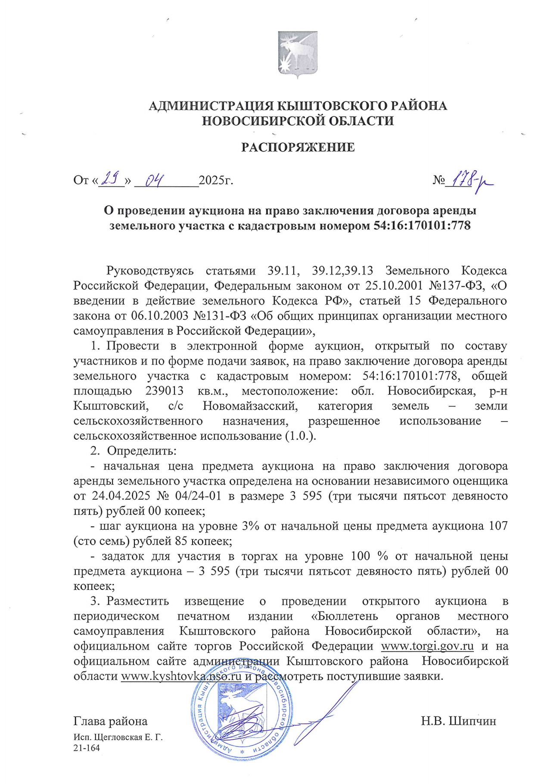

БЮЛЛЕТЕНЬ

органов местного самоуправления

Кыштовского района
Новосибирской области
Редакционный совет:
Председатель: Гончаров В.Е., ответственный за выпуск.
Члены совета: Якунина Л.В., Щевровский А.Н.

Адрес совета:
632270, Новосибирская область,
с. Кыштовка, ул. Ленина, д.38.

Подписано в печать 29.04.2025г
Формат 15 х 21. Отпечатано на оборудовании Администрации Кыштовского района
Тираж 20 экз.

